Handleiding Health Telescope onderzoek

Aan de slag met de Health Telescope? Deze handleiding helpt u stap voor stap.

In de Health Telescope willen we testen wat het effect van eHealth apps is. Om dit te doen, willen we eerst een beeld krijgen van hoe het met u gaat. Om dit te doen, vragen we u de setup door te gaan, zodat we uw data binnen krijgen. Hierna volgt één maand waarin uw data opgemeten wordt: data die laat zien hoe actief u dagelijks bent, en hoe u zich voelt. Na deze maand raden we u een appje aan. We zijn heel benieuwd hoe het mogelijke gebruik van deze app uw activiteit en stemming verandert. Gebruik van de aanbevolen app is optioneel: u kunt zelf kiezen of u de app interessant vindt.

De handleiding geeft een toelichting over de volgende 5 onderdelen van uw deelname aan de studie:

- De introductie vragenlijst,
- het downloaden van de Health Telescope App,
- het installeren en opzetten van uw account op de Health Telescope App,
- het installeren van uw wearable, de Xiaomi MiBand 2,
- en het beantwoorden van de dagelijkse vragen.

We hopen dat u met deze handleiding zelfstandig, en corona-proof, kunt beginnen met uw deelname aan dit onderzoek. Mochten er echter vragen zijn dan kunt u ons bereiken via het e-mailadres info@health-telescope.com, of op telefoonnummer 06-87127556 op weekdagen tussen 12:00 en 14:00.

Invullen introductie vragenlijst
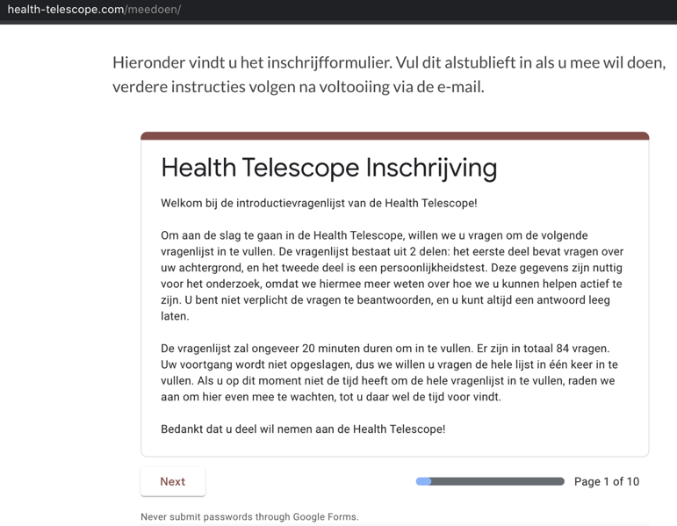
Figuur 1: Introductie-vragenlijst op de Health Telescope website
Deelname aan het Health telescope begint op de Health Telescope website, https://health-telescope.com/meedoen, waar u het inschrijfformulier vindt (Figuur 1).

De inschrijving bestaat uit twee delen: als eerst vragen we u een aantal achtergrondvragen, zoals uw e-mailadres, leeftijd, etc. Hierna volgt het tweede deel: een vragenlijst waarmee we meer te weten willen komen over hoe uw gezondheidskeuzes gemaakt worden.

De enige twee vragen die verplicht zijn om in te vullen, zijn uw e-mailadres en het adres waar we uw wearable naartoe kunnen sturen: deze hebben we nodig om u op in te schrijven. Alle andere vragen kunt u overslaan, als u hier liever geen antwoord op geeft.

De data die van u verzameld wordt sturen we beveiligd en gepseudonymiseerd op naar een beveiligde server op het netwerk van de Technische Universiteit Eindhoven. Voor deze studie zijn zowel ethische goedkeuring als een privacy-check gedaan. Voor meer informatie, kunt u op https://health-telescope.com/your-privacy informatie vinden over de manier waarop de data gebruikt wordt.

Downloaden Health Telescope app
Figuur 2: E-mail ontvangen na het invullen van de vragenlijst
Nadat u de introductievragenlijst heeft ingevuld, ontvangt u een email op het door u ingegeven e-mailadres, zoals u in Figuur 2 kunt zien. Deze mail bevat een link naar de Google Play Store, waar u de Health Telescope app kunt downloaden.

Ontvangt u deze e-mail niet? Neem dan contact met ons op, zodat we kunnen ontdekken waarom.

Figuur 3: Health Telescope app op de Google Play store
U kunt de app ook vinden door zelf de Google Play Store app te openen, en hier op ‘Health Telescope’ te zoeken. Scroll hier naar beneden tot u ons Icoontje vindt (Figuur 3). U kunt ook op ‘Health Telescope roboticbit’ zoeken: de app verschijnt dan bovenaan de zoekresultaten.

Figuur 4: Play store download pagina voor de Health Telescope app
Als u deze link op uw telefoon opent, komt u uit op de download-pagina van de Health Telescope app. Klik hier op de ‘Installeren-knop, die in Figuur 4 omcirkeld is.

Installatie Health Telescope app
Figuur 5: Inlog-gegevens uit de al eerder genoemde e-mail die u na inschrijving ontvangt
U kunt in de app inloggen met de e-mail en het wachtwoord dat na registratie naar u is verzonden via mail.

Figuur 6: De eerste keer dat u op de app in logt, vragen we u zelf een wachtwoord in te stellen.

In Figuur 6 ziet u het scherm dat opent nadat u voor het eerst in logt. Dit is zodat u zelf een wachtwoord in kan stellen.

Figuur 7: Setup-scherm dat verschijnt als u voor het eerst inlogt
De eerste keer dat u de app opent, begint de app setup (Figuur 7). De setup bestaat uit twee delen:
- Het geven van de benodigde toestemmingen om data van uw telefoon te verzamelen,
- het installeren en koppelen van de wearable.

Als eerst willen we u vragen toestemming te geven om uw data te verzamelen. Voor meer informatie over uw privacy, kunt u onze privacy-pagina bezoeken op https://health-telescope.com/your-privacy.

We willen u vragen om twee toestemmingen te geven in de Health Telescope app: toestemming voor locatie-data, en toestemming gebruiksgegevens. De locatie-toestemming hebben we nodig om met de wearable een Bluetooth-verbinding te maken, en de gebruiksgegevens-toestemming zorgt ervoor dat we de actieve apps op uw telefoon kunnen zien. U kunt zelf kiezen of u deze toestemmingen wil geven, en kan op een later moment altijd kiezen de toestemming weer aan of uit te zetten. Deze data zorgt ervoor dat we beter kunnen begrijpen welke eHealth-app voor u geschikt kan zijn.

Figuur 8: Popup die verschijnt wanneer u uw toestemming locatie configureert

Om de toestemming voor locatie-data te geven, vragen we u op ‘Toestaan’ te drukken in de popup die verschijnt.
Figuur 9: Instellen van toestemming gebruiksgegevens. Scroll in de lijst die verschijnt naar de Health Telescope app, en kies vervolgens of het gebruik volgen toegestaan is.

Om de toestemming gebruiksgegevens te geven, vragen we u naar ‘Health Telescope’ te scrollen, en dataverzameling aan zetten (zie Figuur 9).

Installatie en koppeling wearable

Figuur 10: Inhoud van de Xiaomi Wearable 2 verpakking. 1 & 2 - doosje. 3 – handleiding. 4 – oplader. 5 – bandje. 6 - 'brein' van de wearable

In het introductiepakket kunt u het doosje met de wearable vinden. Het doosje bevat het ‘brein’ van de wearable, het bandje, en een USB-lader (zie Figuur 10).

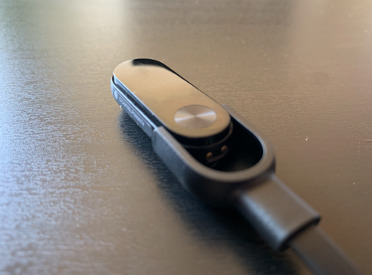
Figuur 11: Om de wearable op te laden, stop deze zoals aangegeven in de oplader, en druk de twee in elkaar.
Voordat u de wearable kunt dragen, moet deze eerst opgeladen worden. Stop de wearable in de lader zoals in Figuur 11 is aangegeven, en duw deze naar beneden.
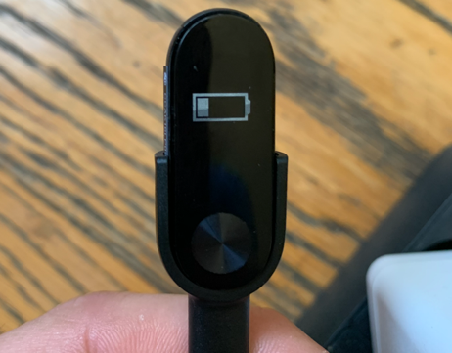
Figuur 12: Batterij-symbooltje dat verschijnt als uw wearable op laadt.
Vervolgens kunt u de lader verbinden met de stroom, om de wearable op te laden. Als u het batterij-symbooltje zoals in Figuur 12 ziet, betekent het dat uw wearable op laadt.

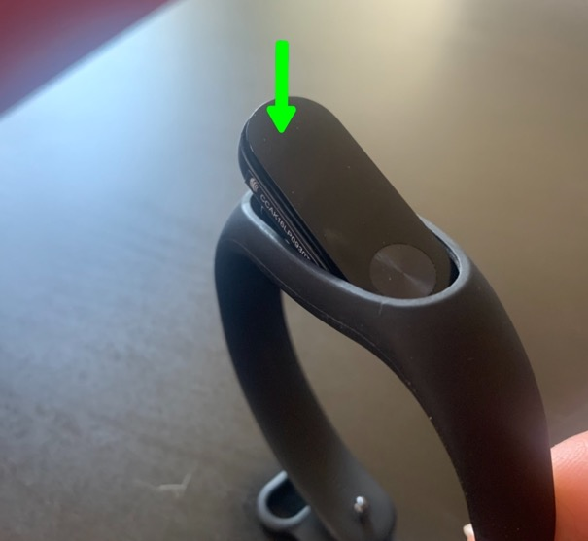
Figuur 13: Wearable in het bandje stoppen. Begin met één uiteinde, duw vervolgens het andere uiteinde in het bandje.
Om de wearable in het bandje te stoppen, dient u eerst één einde in de opening te stoppen, en dan het andere einde naar beneden duwen (zie Figuur 13). U kunt de wearable nu met uw telefoon verbinden.

Let op: verbind de wearable voor de eerste keer via de Health Telescope app (niet via bijvoorbeeld uw bluetooth menu of een andere app). Na de setup kunt u andere apps met de wearable verbinden, als u dit hiervoor doet kunt u problemen ervaren tijdens de setup.

U kunt uw opgeladen wearable verbinden door op het ‘Verbind wearable’ knopje te drukken in de Setup van de app, terwijl uw Bluetooth aan staat.

Figuur 14: U wordt gevraagd om welke pols u de wearable draagt

Eerst kunt u aangeven om welke pols u de wearable draagt (Figuur 14).
Figuur 15: Uw telefoon probeert de wearable te vinden
Vervolgens scant uw telefoon met Bluetooth zoals in Figuur 15 om de wearable te vinden.

Figuur 16: Als uw telefoon de wearable niet kan vinden, scan dan opnieuw. Dit kan een paar keer nodig zijn!
Meestal gaat dit de eerste keer goed, soms moet u een paar keer opnieuw scannen om de wearable te kunnen vinden (Figuur 16).

Figuur 17: Zo ziet het eruit als uw telefoon de wearable vindt.
Dit is hoe de wearable er voor uw telefoon uit ziet. Kies deze wearable, en wacht een moment. Vervolgens trilt de wearable kort, en verschijnt het icoontje uit figuur 18 op het scherm van uw wearable. Druk op de knop om de verbinding toe te staan.

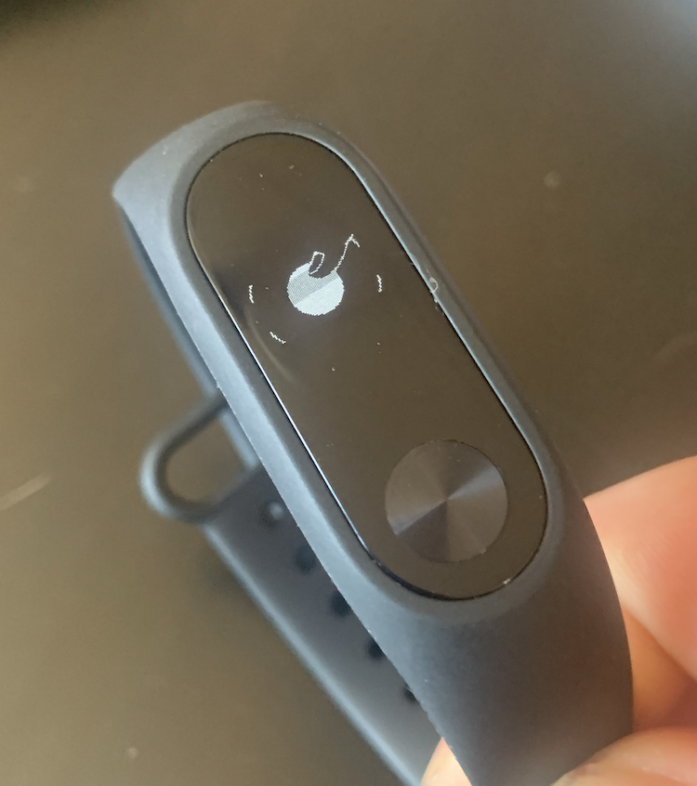
Figuur 18: Als de wearable trilt, druk dan op het knopje om de verbinding te maken.

Figuur 19: Nadat u uw wearable heeft verbonden, kunt u in dit scherm zien dat de verbinding gelukt is.

Als u een scherm zoals Figuur 19 ziet, betekent het dat uw wearable met succes verbonden is met de app.

Figuur 20: Het ontkoppelen van een fout verbonden wearable. Links: Bluetooth-menu van uw telefoon, met de foutief verbonden wearable. Rechts: opties voor de MiBand. Druk hier op 'Koppeling opheffen'.
Belangrijk: Lukt het niet om de wearable te vinden? Als de wearable al met uw telefoon verbonden is, kan de app soms de wearable niet vinden. Ziet u de wearable niet verschijnen, check dan of deze al verbinding heeft gemaakt met de telefoon, door naar uw Bluetooth opties te navigeren. Als u hier zoals in Figuur 20 ‘Mi Band 2’ ziet, ontkoppel deze dan door op het wieltje te drukken, en de knop ‘Koppeling opheffen’ in te drukken.

Hierna is de setup afgerond, en wordt uw data gemeten. U hoeft op dit moment nog niets te doen, maar u bent vrij gezondheid-apps te installeren, of ondersteunende apps voor uw wearable te installeren. De eerste aanbeveling voor een app wordt maandelijks verstuurd.

Beantwoorden vragenlijstjes
Figuur 21: Dagelijkse notificatie voor het invullen van de vragen

Nu de setup voltooid is krijgt u dagelijks rond 11.00 een berichtje waarin we u verzoeken een aantal vragen in te vullen. Om dit te doen, drukt u op de notificatie, of kunt u de Health Telescope app handmatig openen via uw home-screen.

Figuur 22: de dagelijks gestelde vragen tijdens het onderzoek
In Figuur 21 ziet u de drie vragen kunt u invullen door een keuze te maken uit de opties. Nadat u een antwoord gekozen heeft, drukt u op de ‘Volgende’ knop.

Nadat u deze drie vragen heeft beantwoord, wordt het scherm automatisch gesloten. Op dat moment bent u klaar met het beantwoorden van de vragen, en kunt u de app verlaten.

Tot slot
We hopen dat deze handleiding u helpt in het opstarten met het onderzoek, en willen u graag bedanken voor uw tijd en moeite. Mocht u problemen ervaren, of vragen hebben, dan kunt u altijd contact met ons opnemen. Dit kan via het e-mailadres info@health-telescope.com, of op telefoonnummer 06-87127556op weekdagen tussen 12:00 en 14:00.

